Анализ работы образовательного центра «Точка роста»
МОУ СОШ № 4 г. Краснослободска в 2025-2026 учебном году.
Основной целью деятельности Центра является совершенствование условий для повышения качества образования, расширения возможностей обучающихся в освоении учебных предметов естественно- научной и технологической направленностей, программ дополнительного образования естественно- научной и технологической направленностей, а также для практической отработки учебного материала по учебным предметам «Физика», «Химия», «Биология».
Задачами Центра являются:
1. Реализация основных общеобразовательных программ по учебным предметам естественно-научной и технологической направленностей, в том числе в рамках внеурочной деятельности обучающихся;
2. Разработка и реализация разноуровневых дополнительных общеобразовательных программ естественно - научной и технической направленностей, а также иных программ, в том числе в каникулярный период;
3. Вовлечение обучающихся и педагогических работников в проектную деятельность;
4. Повышение профессионального мастерства педагогических работников Центра, реализующих основные и дополнительные общеобразовательные программы.
В Центре функционируют три кабинета: физики , химии и биологии , технологии.
В 2025-2026 учебном году в образовательном центре «Точка роста» МОУ СОШ № 4 г. Краснослободска работали 3 педагога, которые вели 5 курсов внеурочной деятельности.
1) Физика вокруг нас, 9 класс. 14 обучающихся. Учитель Петрова М.А.
2) Экспериментальная физика, 10-11 класс. 12 обучающихся. Учитель Петрова М.А.
3) Химия вокруг нас, 9 класс. 18 обучающихся. Курышова Ю.В.
4) Юный эколог, 6 класс. 9 обучающихся. Курышова Ю.В.
5) Практическая биология, 8-9 классы, 12 обучающихся. Карахан Т.М.
Курсы внеурочной деятельности посещали 65 обучающихся школы.
Занятия в образовательном центре способствует увеличению числа обучающихся, проявляющих интерес к более глубокому изучению физики, химии, биологии. Это приводит к повышению количества учащихся принимающих участие в олимпиадах по этим предметам, в конкурсах различного уровня.
Учащиеся школы (около 50 человек на каждый предмет) приняли активное участие в школьном туре Всероссийской олимпиады по математике, физике, химии, биологии, информатике, проходившей онлайн на сайте «Сириус».
Учащиеся школы принимали участие в муниципальном туре олимпиад по физике, химии, биологии, информатике.
Федоров Андрей, ученик 9 Б класса и Летко Олег, ученик 8 В класса стали призерами в муниципальной туре Всероссийской олимпиады школьников по физике. Федоров Андрей был приглашен на региональный тур олимпиады по физике.
Обучающиеся Точки роста Малышева Алевтина и Прохорова Ксения стали призерами областного фестиваля IT - мир в номинации "Компьютерные презентации: профессии будущего".
Учащиеся 8 класса Бондаренко Дарья, Харютина Мария, Газарян Владислав, Гришин Никита, Сафаров Ахмед, Шевелёв Михаил приняли участие в межрегиональной игре "На перекрестке наук" для обучающихся центров образования «Точка роста» на платформе цифрового образовательного ресурса «ЯКласс». Подготовкой учащихся осуществляли педагоги: по химии Курышова Ю.М.; по биологии Карахан Т.М., по физике Петрова М,А. Для выполнения заданий квеста использовались цифровые лаборатории по химии, биологии и физике. Грамоты и сертификаты участников можно посмотреть по ссылке https://cloud.mail.ru/public/xiqn/NU89EAPqX
В сентябре 2025 года учащиеся 8-11 классов были вовлечены во Всероссийское научно-популярное мероприятие «День физики- 2025», в рамках которого прошли игры, ФизКвизы, викторины
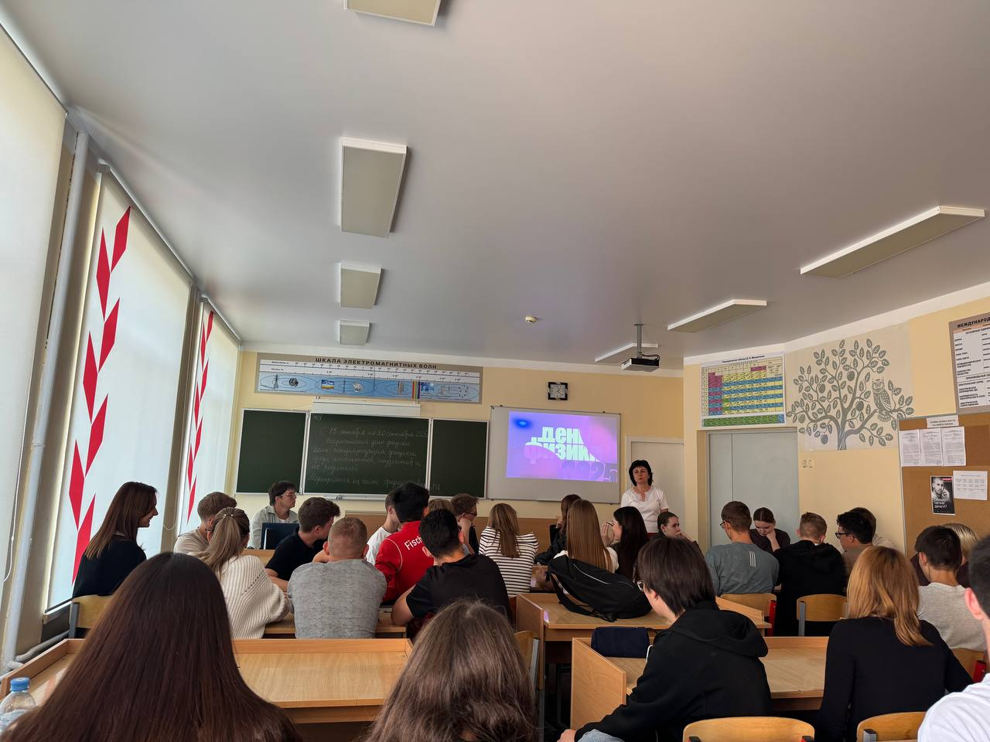
Обучающиеся Точки роста приняли участие в двух этапах Всероссийского агродиктанта.
Обучающиеся 10 классов Киселев Максим и Шекишова Владислава стали победителями областного конкурса «Геометрические аналоги окружающего мира».
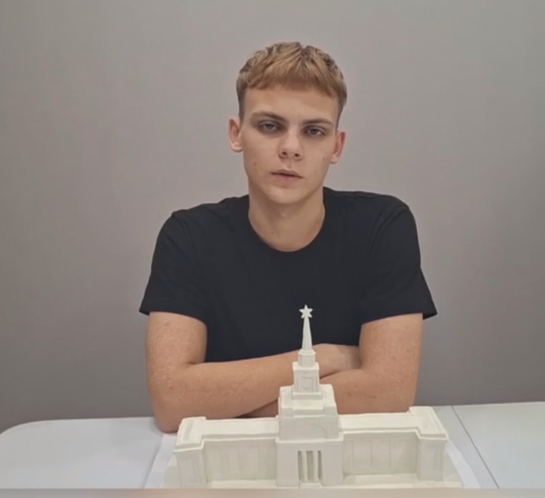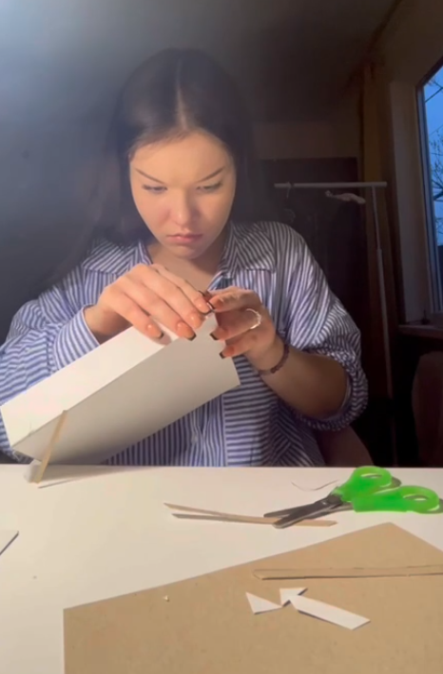
Программы курсов «Химия вокруг нас» и «Юный эколог» способствовала ознакомлению с организацией коллективного и индивидуального исследования, обучению в действии, позволяет чередовать коллективную и индивидуальную деятельность. Теоретический материал включает в себя вопросы, касающиеся основ проектно-исследовательской деятельности, знакомства со структурой работы.
В рамках реализации программ «Юный эколог» и «Химия вокруг нас» были проведены следующие мероприятия: урок – исследование «Моя домашняя аптечка»; квест – «Угадай, что?», «Занимательные опыты»; мини исследования – «Что мы едим?», «Где мне пригодится химия?»; урок – экскурсия «Растения вокруг нас», урок – исследование «Микробиолог и Я», «Микроскоп – друг ученого», «Биологическое разнообразие природного парка «Волго – Ахтубинская пойма». Некоторые учащиеся занимались исследовательской деятельностью и подготовили проекты на темы: «Исследование химического состава природных вод открытых водоемов общего пользования» (обучающийся 10 класса Булгаков Роман), «Исследование рН солей» (обучающийся 9А класса Коровин Дмитрий), «Организация и проведение школьной акции «Сохраним природу вместе» (обучающиеся 8Б класса Бородина Виолетта, Куценко Юлия), «Антибиотики в продуктах питания» (обучающаяся 10 класса Макаренко Ольга), «Создание и апробация домашнего фильтра для воды» (обучающийся 10 класса Свиридов Денис), «Создание сайта на тему «Экология Волгограда» (обучающийся 10 класса Аболонский Никита), «Исследование химического состава молока» (обучающийся 10 класса Ягупов Владислав), «Природные парки Волгоградской области» (обучающаяся 10 класса Ведмецкая Елизавета).
Обучающиеся 10 классов представили свои работы на защите проектов по предмету «Технология. Индивидуальный проект» и получили оценки «отлично» и «хорошо», что говорит о высоком уровне подготовки. Обучающиеся 9 классов использовали свои знания и навыки во время подготовки к ОГЭ по химии.
Для реализации рабочей программы по предмету «Биология» проводились уроки с использованием оборудования Центра. На базе кабинета биологии проводились практические и лабораторные работ с применением цифровых датчиков цифровой лаборатории. Анализ уровня познавательной активности и мотивации на таких уроках позволяет сделать вывод о том, что обучающиеся с большим интересом, активностью, ответственностью и увлеченностью работают на уроках и дома при выполнении домашнего задания. Особенно интересны практические работы, где школьники самостоятельно используют датчики цифровой лаборатории. Учитель биологии изучала материал и участвовала в информационно-методических онлайн-семинарах по вопросам функционирования и деятельности Центров «Точка роста».
Для учащихся 8-9 классов проводился спецкурс «Практическая биология».
Данный спецкурс дает возможность развить интерес к биологии, используя принципы занимательности и доступности, в природе и быту, познакомить с практическим применением знаний по биологии. В рамках урочной деятельности: проведены лабораторные и практические работы по биологии с использованием оборудования центра
Занятия по программам «Физика вокруг нас» для обучающихся 9 классов и «Экспериментальная физика» для обучающихся 10-11 классов формируют исследовательские и экспериментальные умения школьников, повышают мотивацию и интерес к изучению физики, приобретению навыков работы с современным цифровым оборудованием, физическими приборами. Обучающиеся учатся планировать и реализовать эксперимент, делать вывод. Посещение занятий «Физика вокруг нас» позволила девятиклассникам расширить свои знания, увидеть связь науки с повседневной жизнью человека, научили школьников проводить лабораторные работы, необходимые для сдачи ОГЭ по физике. Ребята исследовали закономерности равноускоренного движения, движение тел, брошенных под углом к горизонту и движение по наклонной плоскости, выполнение закона сохранения импульса и закона сохранения энергии, выполнение законов оптики, научились собирать электрические цепи, проверять закономерности последовательного и параллельного соединений, решать сложные цепи, содержащие смешанное соединение.
Обучающиеся 10-11 классов, посещающие кружок «Экспериментальная физика», исследовали газовые законы, выполняли ряд работ по световым явлениям такие, как «Закон отражения света», «Измерение показателя преломления стекла», «Определение оптической силы линз и фокусного расстояния собирающей линзы», «Измерение длины световой волны». Ребята исследовали закономерности последовательного и параллельного соединения проводников, измеряли ЭДС и внутреннее сопротивление источника тока, исследовали прямую ветвь вольт-амперной характеристики диода, проверили выполнение закона Ома для полной цепи, учились работать с цифровой лабораторией Releon, снимать показания в табличном и графическом виде.
Курсы внеурочной деятельности позволяют реализовать потребности обучающихся в расширении знаний и повышают мотивацию к изучению предметов естественного-научного профиля, формируют экспериментальные и исследовательские умения школьников, развивают коммуникационные компетенции и умения работать в команде, способствуют профессиональному самоопределению школьников.
Ежегодно около 30% одиннадцатиклассников и девятиклассников выбирают для сдачи экзамен по физике.
Анализ подготовлен руководителем образовательного центра «Точка роста» МОУ СОШ № 4 г. Краснослободска Петровой Мариной Александровной.
Июнь, 2026 г.

